### Una empresa te contrata para modernizar sus formularios de registro de aplicantes.

Te presentan el siguiente formulario, tu tarea es crear una nueva estructura html respetando los campos que se piden y su tipo, pero añadiendo css para que se vean mejor, tienes libertad de presentar la propuesta que mejor te parezca pero el cliente desea que el formulario sea moderno, para eso haces una investigación sobre formularios para entender mejor que modificaciones hacer.

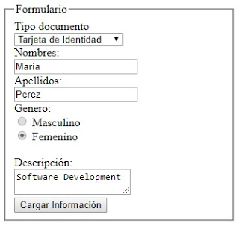

### Una pyme te contrata para desarrollar un formulario para recopilar información de sus clientes y su núcleo familiar.

Aún no saben con certeza qué campos son los que van a estar en el formulario, pero te piden que hagas el diseño para ver como quedaría, para esto agregás campos que te parecen adecuados para lo que quieren hacer (sabiendo que solamente quieren ver el diseño). Tómate el tiempo para pensar un formulario de al menos 10 campos, los inputs deben estar organizados de tal forma que primero sean los datos personales del cliente, luego datos laborales y por último información familiar.